Министерство образования Республики Беларусь
Учреждение образования
БЕЛОРУССКИЙ ГОСУДАРСТВЕННЫЙ УНИВЕРСИТЕТ
ИНФОРМАТИКИ И РАДИОЭЛЕКТРОНИКИ

Факультет компьютерных систем и сетей
Кафедра программного обеспечения информационных технологий
Дисциплина: Теория информации (ТИ)

ОТЧЕТ
по лабораторной работе №3

Тема работы: Электронная цифровая подпись

Выполнил
студент: гр.251003 Дедов Н.Ю.

Проверил: Болтак С.В.

Минск 2024

Тестовые наборы

Характеристический многочлен:

x²⁷ + x⁸ + x⁷ + x+1

Тест 1

Тестовая ситуация: ввод корректных данных
Исходные данные: корректная строка и исходное состояние регистра
Ожидаемый результат: корректная зашифрованная строка и правильно сгенерированный ключ в соответствии с характеристическим многочленом
Полученный результат: корректный зашифрованный построчно текст и конкретный итерационный ключ шифрования

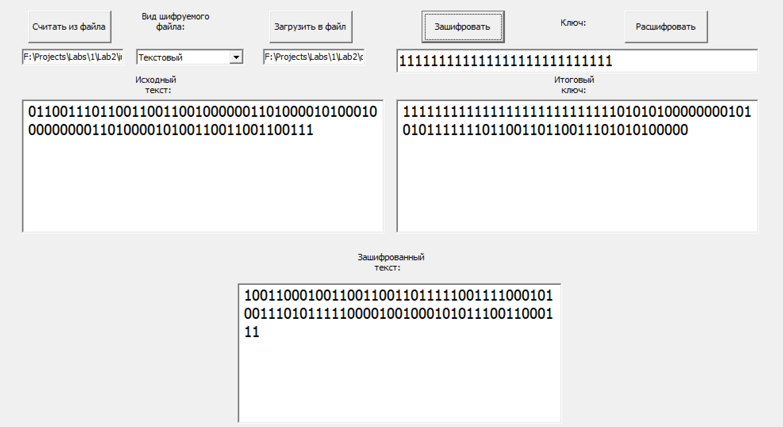
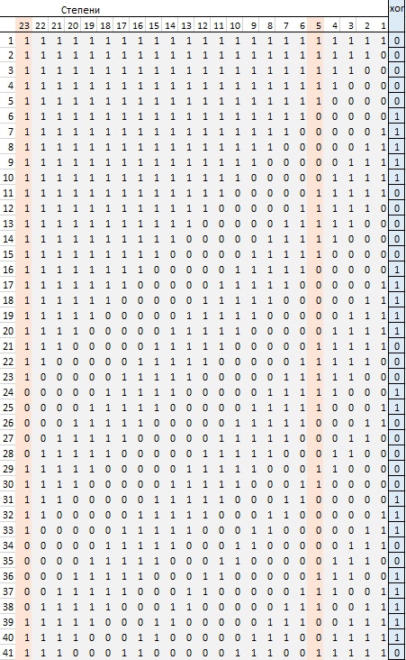

ТЕСТ ПРОЙДЕН

Тест 2

Тестовая ситуация: ввод корректных данных, а также некорректных символов в поле ввода исходного состояния регистра
Исходные данные: корректная строка и начальное состояние регистра с некорректными символами, при том, что возможно посимвольное вычленение корректного для работы алгоритма ключа
Ожидаемый результат: корректная зашифрованная строка и правильно сгенерированный ключ в соответствии с характеристическим многочленом
Полученный результат: корректный зашифрованный построчно текст и конкретный итерационный ключ шифрования

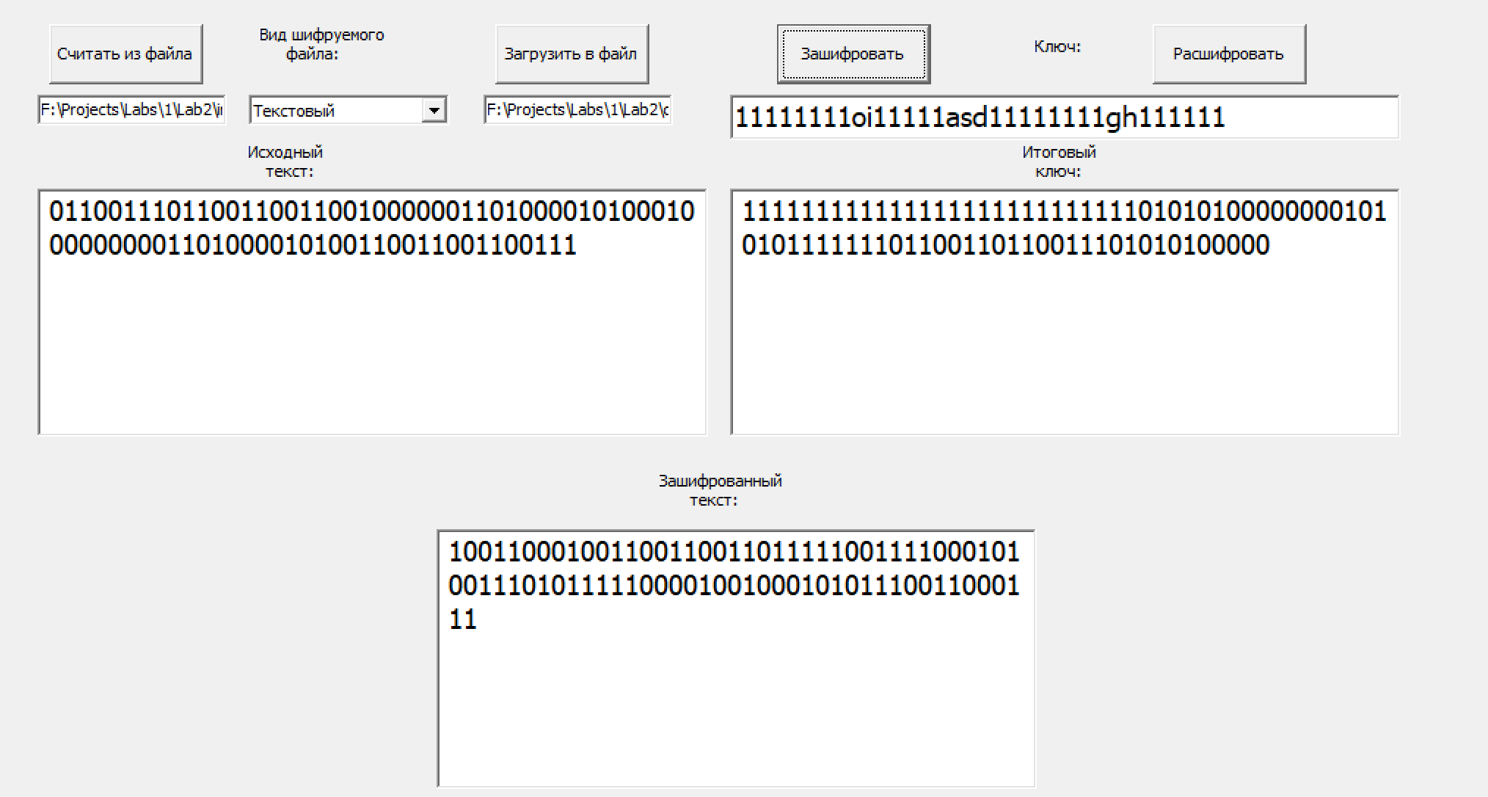

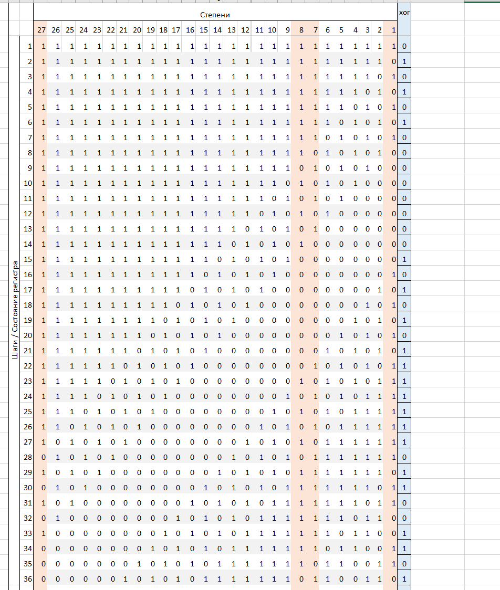

ТЕСТ ПРОЙДЕН

Тест 3

Тестовая ситуация: проверка отображения ошибки неверного количества символов исходного состояния регистра.
Исходные данные: корректная строка и исходное состояние регистра с недостаточным количеством символов для корректности
Ожидаемый результат: отображение ошибки ввода начального состояния
Полученный результат:

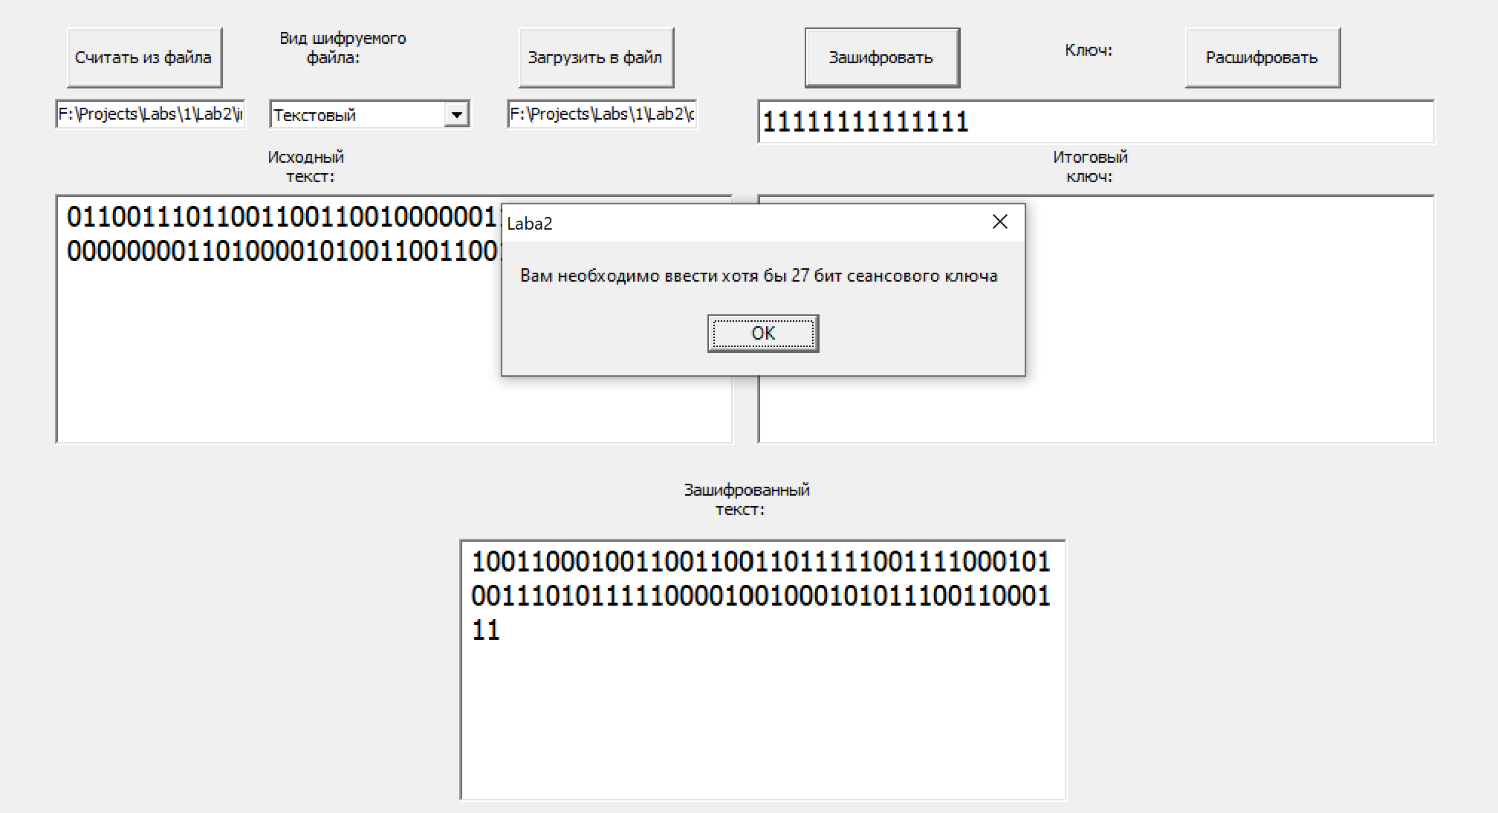

ТЕСТ ПРОЙДЕН

ТЕСТ ПРОЙДЕН

Тест 4

Тестовая ситуация: ключ введен полностью некорректно
Исходные данные: некорректное поле ключа.
Ожидаемый результат: извещение об ошибке
Полученный результат:

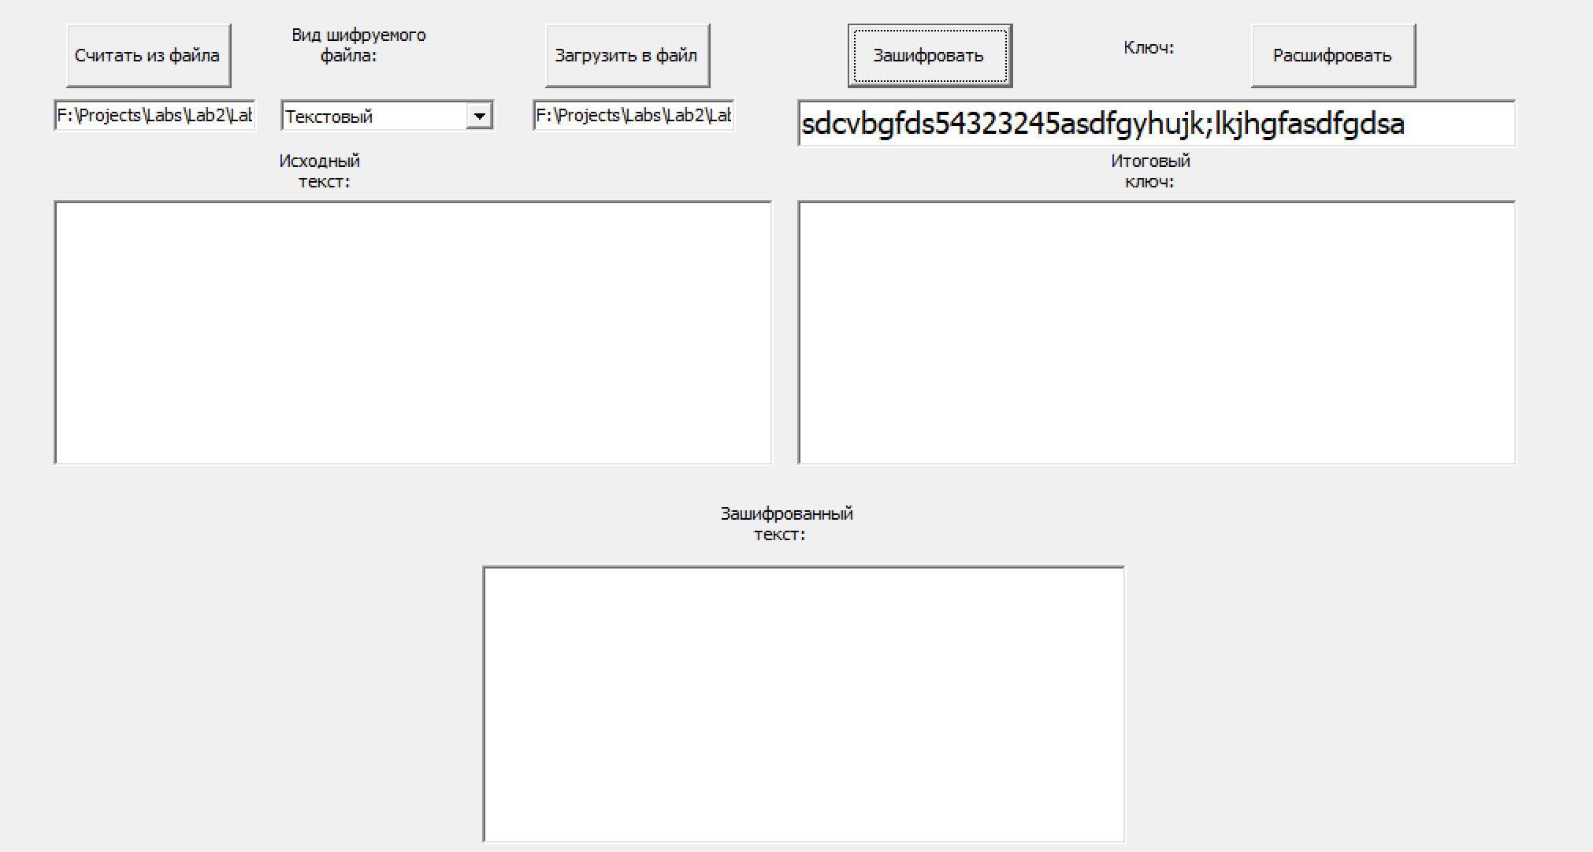

ТЕСТ ПРОЙДЕН

